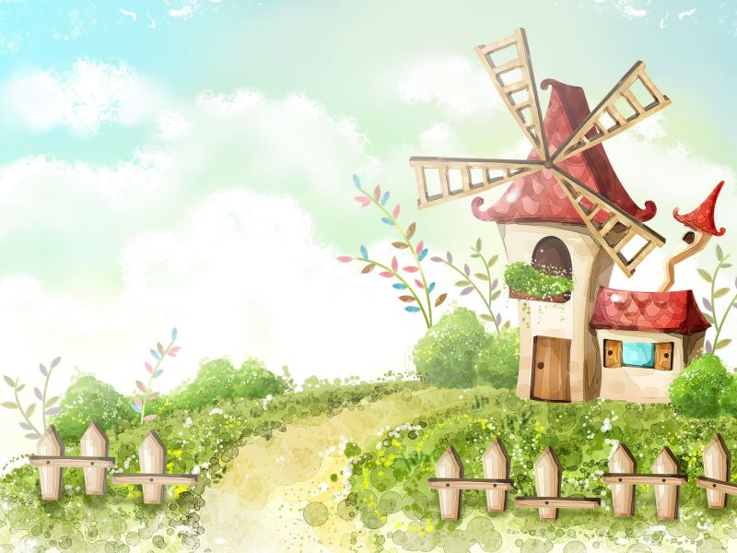
PLAN LECTOR
- Doce cuentos para un sueño.
Autora: Mireya Madrid Malo
Editorial: Educar Editores S.A.

- Un acto de magia.
Autora: Beatriz Helena Robledo.
Editorial: Educar Editores S.A.

ÚTILES

- 2 Cuadernos grandes de doble pauta de 100 hojas.
- 1 cuaderno grande cuadriculado de 100 hojas.
- 3 cuadernos grandes rayados de 100 hojas.
- 9 cuadernos pequeños rayados de 50 hojas.
- 2 cuadernos pequeños cuadriculados de 50 hojas.

Materiales para entregar a la titular de grado.
2 paquetes de cartulina corriente por octavos.
2 Paquetes de cartulina especial por octavos
1 tijera punta roma.
1 Block de hojas tamaño oficio cuadriculado.
1 Block de hojas tamaño oficio rayado
1 Frasco de Colbón grande.
5 Tubos de escarcha de diferente color.
2 Rollos de papel higiénico.
2 paquetes de fomy colores surtidos
1 paquete de cartón paja por octavos
2 cajas de plastilina grande.

Materiales para que los niños lleven en sus maletas.
- Una regla
- 1 lápiz negro
- 1 lápiz rojo
- Un borrador
- Un sacapuntas
- Una carpeta tipo sobre
- Una caja de colores.

